Детское объединение: «МИР сказок»
Педагог дополнительного образования: Стахеева Наталья Геннадьевна
Время по расписанию: вторник, среда 2 часа, 1 группа 15.30 - 15.55 16.05 - 16.30, 2 группа 16.40 -17.05 17.15 - 17.40, 3 группа 17.50 - 18.15 18.25 - 18.50

Дата | Тема | Содержание  занятия | Задания/  Образец для практики | Формы обратной связи
12.05.  13.05. | Модуль 5: «Путешествие по песочной стране» Занятия 77-78. Путешествие на паровозике | Ребята, мы сегодня с вами поедем путешествовать. Угадайте загадку и узнаете, на чем мы с вами отправимся в путь.  Еду в нем на верхней полке  К морю, к солнышку, на юг.  А колеса без умолку:  Тук-тук-тук! Тук-тук-тук!  Правильно это паровозик, и мы поедем на волшебном паровозике.  Ребята, давайте сегодня сделаем вот такой паровозик. | 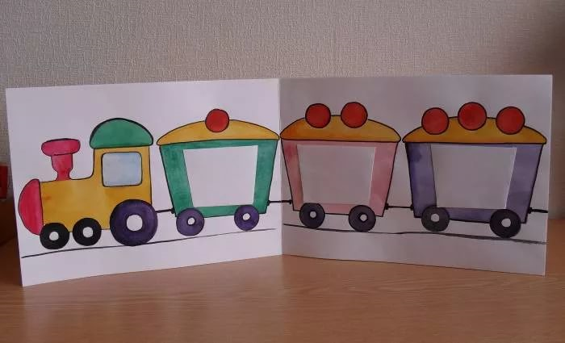 | WatsApp 89501987025
 |  | Техника безопасности при работе с клеем и ножницами.  Работа с шаблонами. Вырезать все детали. Составить композицию и приклеить.  Последовательность выполнения аппликации:  1. выбрать сюжет;  2. подобрать фон композиции;  3. вырезать все необходимые детали и изображения;  4. разложить детали на основе;  5. приклеить;  6. высушить аппликацию.  А можно паровозик нарисовать и раскрасить. | 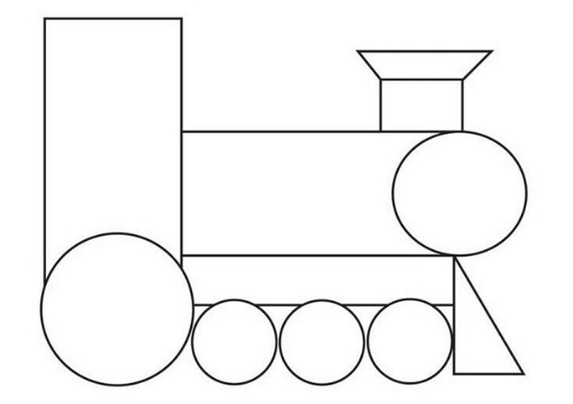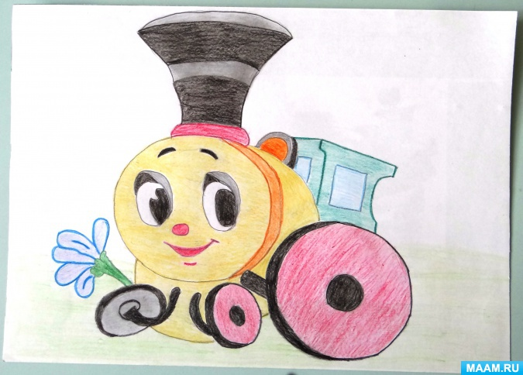
 |  | Вот и закончилась наша прогулка на паровозике.  Все справились с заданием. Молодцы!  Спасибо за работу. | 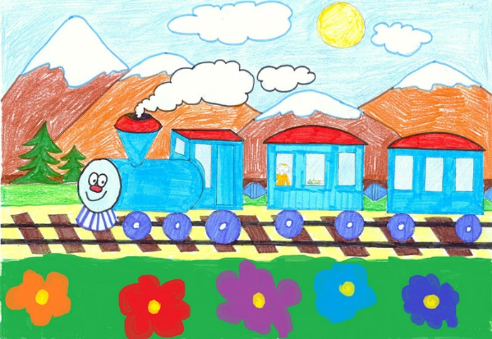

Педагог дополнительного образования: Н.Г. Стахеева

